**Приложение 4**

**Механизм реализации пилотных проектов   
в сфере цифрового развития**

Пилотный проект в сфере цифрового развития – это комплекс мероприятий (работ), предусматривающих изменение и оптимизацию совокупности взаимосвязанных мероприятий (работ), направленных на создание определенного продукта или услуги для потребителей, разработку, приобретение (заказ) и настройку программного обеспечения и технологического оборудования, в том числе на базе передовых производственных технологий, реализация которого ограничена во времени либо его реализация (эксплуатация) возможна на всей территории Республики Беларусь.

Схема механизма реализации

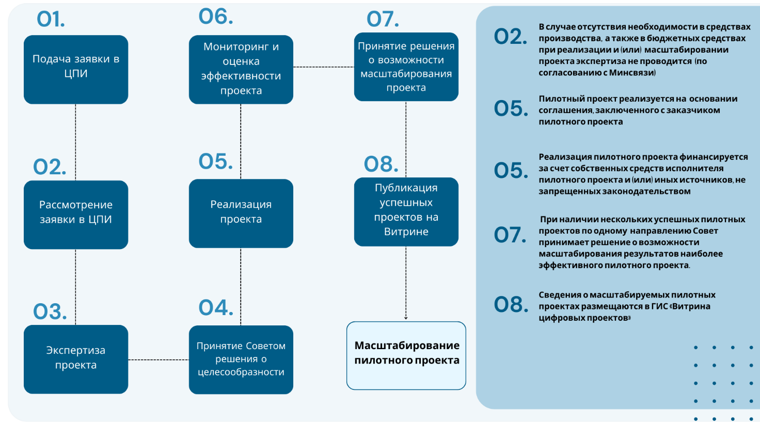

***1. Инициирование реализации пилотного проекта***

Указом № 381[1] вводятся понятия инициатора, исполнителя и заказчика пилотного проекта.

Инициатор пилотного проекта (юридическое лицо Республики Беларусь) направляет в ЦПИ[2] заявку на реализацию пилотных проектов и прилагаемые к ней документы[3]. Если Совет[4] принимает решение   
о целесообразности пилотного проекта, то инициатор пилотного проекта приобретает статус его исполнителя.

***2. Рассмотрение заявки и прилагаемых к ней документов (3 рабочих дня)***

ЦПИ регистрирует и рассматривает заявку и прилагаемые к ней документы на соответствие форме заявки, перечню прилагаемых документов, а также приоритетным (тематическим) направлениям.

В случае, если заявка и прилагаемые к ней документы не соответствуют обозначенным формальным признакам, они возвращаются инициатору пилотного проекта.

***3. Экспертиза пилотного проекта (30 календарный дней)***

После рассмотрения ЦПИ заявки и прилагаемых к ней документов они направляются на экспертизу. Порядок проведения экспертизы регулируется положением об объектах экспертизы в сфере цифрового развития, порядке ее организации и проведения[5].

Экспертиза направлена на анализ и оценку:

соответствия исполнителя пилотного проекта требованиям, установленным законодательством к юридическому лицу, осуществляющему поставку товаров (выполнение работ, оказание услуг), относящихся к реализации пилотного проекта;

финансово-экономической состоятельности исполнителя пилотного проекта;

квалификации и опыта исполнителя пилотного проекта, уровня его производственной и технологической базы;

страны происхождения программного продукта, сервиса, платформенного решения или программно-аппаратного комплекса, планируемого к внедрению в рамках реализации пилотного проекта, правомерности его введения в гражданский оборот исполнителем пилотного проекта;

заявленных преимуществ функционального, технического, технологического, инновационного или иного характера использования результата пилотного проекта;

обоснованности предлагаемых программных и технических решений; возможности получения в рамках реализации пилотного проекта заявленного результата пилотного проекта, в том числе достижения целей и значений показателей эффективности;

потребности отрасли экономики (административно-территориальной единицы) в результате пилотного проекта;

достаточности планируемых сроков и порядка реализации пилотного проекта для достижения заявленного результата;

требований к средствам производства заказчика пилотного проекта или определенного им лица, необходимым для реализации пилотного проекта;

потенциала масштабирования и дальнейшей эксплуатации результата пилотного проекта.

После проведения экспертизы ЦПИ направляет ее результаты в Совет и инициатору пилотного проекта.

Если для реализации пилотного проекта и (или) масштабирования результатов пилотного проекта не требуются использование средств республиканского и (или) местных бюджетов и доступ исполнителя пилотного проекта к средствам производства заказчика пилотного проекта или определенного им лица, а также РУП «Центр цифрового развития» (ЦЦР), то ЦПИ вправе по согласованию с Минсвязи направить заявку и прилагаемые к ней документы в Совет без проведения экспертизы.

*Справочно.*

*Под средствами производства понимаются товары, не являющиеся исходным материалом или топливом, используемые для производства других товаров и (или) услуг. Средства производства включают землю, здания, сооружения, передаточные устройства, рабочие и силовые машины, оборудование, измерительные, регулирующие приборы и устройства, вычислительную технику, транспортные средства, инструмент, производственный хозяйственный инвентарь и принадлежности, рабочий и продуктивный скот, многолетние насаждения, автомобильные дороги необщего пользования и другие материально-вещественные ценности, действующие в натуральной форме в течение длительного времени.*

***4. Принятие решения о целесообразности реализации пилотного проекта (15 рабочих дней)***

Совет при участии государственного органа или организации, которые могут выступить заказчиком пилотного проекта принимает решение о целесообразности (с указанием заказчика пилотного проекта и места реализации пилотного проекта) или нецелесообразности его реализации.

Минсвязи информирует инициатора пилотного проекта о принятом Советом решении. Перечень пилотных проектов, по которым было принято решение о целесообразности их реализации, утверждается Советом Министров Республики Беларусь.

Пилотные проекты, по которым было принято решение о нецелесообразности их реализации, не включаются в перечень.

***5. Реализация пилотного проекта***

Реализация пилотных проектов осуществляется исполнителем пилотного проекта на основании соглашения, заключенного с заказчиком пилотного проекта и при необходимости иными заинтересованными сторонами.

Под заказчиком пилотного проекта понимаются государственные органы и организации, в интересах которых реализуется пилотный проект и которые заинтересованы в масштабировании его результатов.

Реализация пилотного проекта финансируется за счет собственных средств исполнителя пилотного проекта и (или) иных источников, не запрещенных законодательством. Доступ к средствам производства предоставляется исполнителю пилотного проекта в объеме, необходимом для реализации пилотного проекта, на безвозмездной основе.

***6. Мониторинг и оценка эффективности реализации пилотного проекта***

Сбор и обработку информации о ходе и результатах реализации пилотных проектов осуществляет Центр цифрового развития, который также готовит и направляет в Минсвязи предложения об оценке эффективности их реализации.

Для оценки эффективности пилотного проекта Центром создается комиссия, председателем и заместителем председателя которой являются представители заказчика пилотного проекта.

Комиссия оценивает эффективность реализации пилотного проекта по следующим критериям:

актуальность технологий, положенных в основу пилотного проекта, на момент принятия решения о целесообразности его реализации;

степень и качество выполнения требований заказчика пилотного проекта;

уровень достижения заявленных результатов, показателей и критериев, запланированных на момент принятия решения о целесообразности реализации пилотного проекта;

успешность тестирования пилотного проекта и готовность результата пилотного проекта к масштабированию;

количественное выражение полученного социально-экономического эффекта от реализации пилотного проекта;

затраты на масштабирование и дальнейшую эксплуатацию результатов пилотного проекта.

***7. Принятие решения о возможности масштабирования пилотного проекта***

Результаты оценки, оформленные протоколом комиссии, направляются РУП «ЦЦР» на рассмотрение в Совет для принятия решения об успешности пилотного проекта и возможности масштабирования его результатов. При наличии нескольких успешных пилотных проектов по одному приоритетному (тематическому) направлению Совет принимает решение о возможности масштабирования результатов наиболее эффективного пилотного проекта.

Сведения об успешных пилотных проектах размещаются   
в ГИС «Витрина цифровых проектов» (цифровые-проекты.бел).

Минсвязи с учетом решения Совета направляет в Совет Министров Республики Беларусь на утверждение проект перечня масштабируемых результатов пилотных проектов.

Масштабирование результатов пилотных проектов финансируется из средств местных инновационных фондов. В этих целях в региональные комплексы мероприятий включаются соответствующие мероприятия. Данная процедура осуществляется:

по результатам открытого конкурсного отбора, проводимого в порядке, определяемом соответствующим областным (Минским городским) Советом депутатов;

с учетом степени влияния значений, заявленных на этапе реализации пилотных проектов, на изменение показателей уровня цифрового развития административно-территориальной единицы;

при наличии заявленных пилотных проектов в перечне масштабируемых результатов пилотных проектов.

1. Указ Президента Республики Беларусь от 29 ноября 2023 г. № 381 «О цифровом развитии»
2. ЦПИ – Центр перспективных исследований ОАО «Гипросвязь»
3. В соответствии с постановлением Министерства связи и информатизации Республики Беларусь   
   от 20 февраля 2024 г. №2 «Об определении формы заявки на реализацию пилотного проекта, перечня прилагаемых к ней документов и порядка их подачи»
4. Совет – Совет по проектам в сфере цифрового развития при Минсвязи
5. Утверждено постановлением Совета Министров Республики Беларусь от 4 ноября 2022 г. № 757 «О мерах по реализации Указа Президента Республики Беларусь от 7 апреля 2022 г. № 136»